Indicador: Porcentaje de alumnos con extraedad grave
Clave: EaP03
Definición | Número de alumnos matriculados en un nivel educativo cuya edad supera dos años o más a la idónea o típica para cursar un grado escolar en específico por cada cien matriculados al inicio del ciclo escolar.
Fórmula
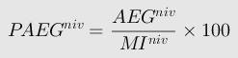
Elementos del cálculo
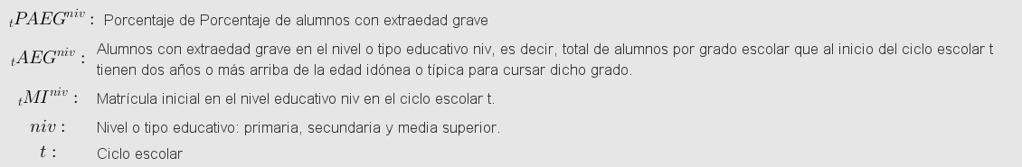
Fuente de la fórmula
Banco de Indicadores Educativos del INEE
http://www.inee.edu.mx/bie/mapa_indica/2017/PanoramaEducativoDeMexico/AT/AT02/2017_AT02__c.pdf
Unidad de Medida | Porcentaje
Años solicitados
2010-2011; 2011-2012; 2012-2013; 2013-2014; 2014-2015; 2015-2016; 2016-2017; 2017-2018
Desgloses solicitados
Total nacional
Por entidad federativa
Por sexo
Por Nivel Educativo
Por tipo de servicio en educación básica
Por tipo de sostenimiento en media supeiror

Variable: Porcentaje de alumnos con extraedad grave
Origen de datos
INEE. Banco de indicadores Educativos. Indicador AT02c: Porcentaje de alumnos con extraedad grave (2016-2017).
URL
http://www.inee.edu.mx/bie/mapa_indica/2017/PanoramaEducativoDeMexico/AT/AT02/2017_AT02__c.pdf
Unidad de medida
Porcentaje

Variable: Alumnos con extraedad grave
Origen de datos
INEE. Banco de indicadores Educativos. Indicador AT02c Porcentaje de alumnos con extraedad grave (2016-2017).
URL
http://www.inee.edu.mx/bie/mapa_indica/2017/PanoramaEducativoDeMexico/AT/AT02/2017_AT02__c.pdf
Unidad de medida
Alumnos

Variable: Matrícula inicial
Origen de datos
INEE. Banco de indicadores Educativos. Indicador AT02c: Porcentaje de alumnos con extraedad grave (2016-2017).
URL
http://www.inee.edu.mx/bie/mapa_indica/2017/PanoramaEducativoDeMexico/AT/AT02/2017_AT02__c.pdf
Unidad de medida
Alumnos

